***14h30 : La compagnie des "Tréteaux errants"***

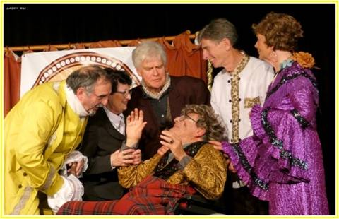

***présente la pièce "VOLPONE" lequel fait***

***courir le bruit que sa fin est proche.***

***« Fausse nouvelle » qui attire les héritiers***

***qui rivalisent alors de cupidité et d’hypocrisie.***

***Ils en sont ridicules et risibles…***

***Tarif TTC : comprenant les projections, le repas et le spectacle***

***Adhérents LSR 2020/2021/2022 : 15€***

***Non adhérents LSR : 20€ (15€ si adhésionen 2022)***

***Déplacement : pensez au covoiturage en contactant les adhérents et bénévoles LSR***

***PENSEZ A VOS COUVERTS, ASSIETTES, VERRE***

***PENSEZ A CONSULTER LE SITE DE LSR AUDE (*www.lsr11.fr*) vous trouverez des infos, les programmes et les compte-rendus d’activités et des liens avec notre fédération LSR et d’autres LSR***

***✂ ----------------------------------------------------------------------------*Bulletin d’Inscription pour le 11 Décembre 2021**

**NOM : …………… Prénom : …………… Adresse : ……………..…………………………………………………………………….………………………………………………….…….**

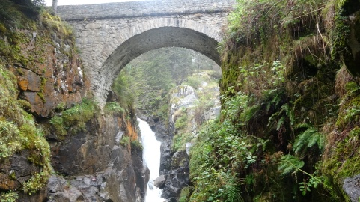

**Tél : ……………….. Courriel ……………………..……………**

**Inscrit : …..… personnes adhérentes ……... x 15€ =………….. €**

**Inscrit : ….. personnes non adhérentes ……. x 20€ =……..….. €**

**Total …………..€**

**Inscription à adresser au plus tard le 1er décembre avec le chèque correspondant (à l’ordre de LSR Aude) à Mme Micheline Vanglabeke**

**2 impasse de la Bergerie 11110 VINASSAN**

**Contacts :** [**miche.vanglabeke@free.fr**](mailto:mich.vanglabeke@free.fr) **tel 0782751783**

**Autres contacts Gérard (0608451840) - Alain (06 80 67 55 21)**

**A …………………. Le …………Signature**

***Programme***

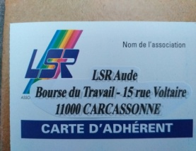

***8h30 à 9h00 : accueil des participants et poursuite du placement de la carte 2022***

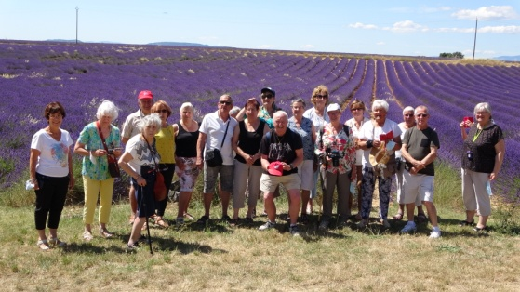

***de 9h à 10h45 : projection d’un film vidéo sur voyage à Luz Saint Sauveur et/ou Gréoux les Bains et projection de photos souvenirs sur les voyages et activités***

**10h45 à 11h : *pause***

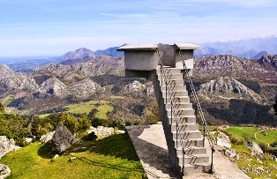

**11h à 11h45 : *présentation du programme 2022 voyages et activités***

***●ASTURIES du 28 mai au 4 juin → →***

***●Saint Germain au Mont d'OR (Seniors en Vacances) près de Lyon → →***

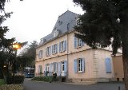

**11h45 : *Repas***

